該篇文章是deepmind發表在Nature 神經科學
簡介：

目前深度學習模型幾乎都需要龐大的數據耗費很長的時間進行訓練來學習, 但相比之下人類能從一兩件事物就能進行有效學習. 由此可知在學習的機制及演算法上,深度學習還有很大的進步空間. Predictive learning都是為了改進這方面的不足. DeepMind 在Nature Neuroscience發表的最新論文 就提出了基於強化學習(reinforcement learning)並結合大腦海馬體的認知地圖理論發展出來的predictive map(預測地圖)

感知位置和導航能力是動物最基本的大腦功能，能夠讓人知道自己所處的環境以及自己與周圍物體的關係。作者希望該研究促使更多的科學家在人類或哺乳動物身上位置細胞和網格細胞組成的定位系統，而對定位過程的研究，也為揭示大腦在認知過程中如何計算開啟了新的途徑。

動物再生存的時候需要依靠長期記憶來預測獎勵,簡單來說當獵食者在找食物的時候他要依靠之前的長期記憶去預測哪邊的食物多或是哪些動物比較好抓取,證據顯示大腦已將多種解決問題的方法轉化成增強式學習,第一種解決方案是學習環境(MODEL-BASE)的模型或認知圖( cognitive map),然後可以通過模擬未來狀態來產生長期獎勵預測,然而這種解決方案需要花費大量計算,尤其是在現實環境中,可能性有無窮多,另一種無模式(free-model)的解決方案是從嘗試和錯誤中學習將狀態映射到長期獎勵預測的價值函數,然而,動態環境對於這種方法可能是有問題的,因為獎勵分配的變化需要對價值函數進行完全重新學習

作者認為，海馬支持第三種解決方案：預測圖,希望預測的方式,來改進演算法

作者主要重點是想先從了解,海馬迴裡面的位置細胞是如何計算,為什麼可以讓動物在某些特定位置時,讓動物有空間感知道自己位於哪裡 .

RESULTS

Markov decision process

The successor representation 公式講解
動物最佳的行為課題經常取決於動物所處的位置. 因此，海馬的代表地位的作用被認為是非常重要的.

傳統的方法是當動物在標示位置時,測量 place cells的狀態是否有激活或是休眠在海馬迴當中,
successor representation (SR) model的意思就是,place cells並不是真的建立一個地圖,而是藉由目前數據或是狀態來預測未來的狀態,所以,舉例來說地圖上兩個相鄰的房間,所處在不同房間預測的地圖就不同

這裡定義SR的價值時常使用在強化學習(state value function)也就是馬可夫決策過程(Markov Decision Processes)

s:當前狀態
s’:The firing rate of a single neuron encoding state s′ in the population
is proportional to the discounted expected number of times it will be
visited under the present policy given the current position s

gama目的：
可以拿來判斷動物怎麼做決策,當gama越接近1代表越會為未來著想當gama越接近0代表短視近利(immediate rewards)
計算當下的價值方法是計算未來價值：例如一般女生選男朋友是使用這個方程式,計算男生未來的價值,當gama越小代表女生短視近利 只選有錢成功的男人,gama越大代表女生看得到跟這個男生的未來
值函数最常见的形式，式中γ∈[0,1]称为折合因子，表明了未来的回报相对于当前回报的重要程度。特别的，γ=0时，相当于只考虑立即不考虑长期回报，γ=1时，将长期回报和立即回报看得同等重要。接下来我们只讨论第三种形式，

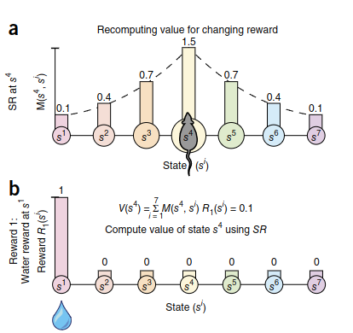
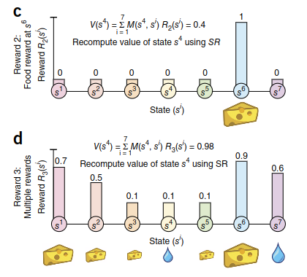

該圖講解
此外，將價值函數分解為狀態期望SR項和獎勵項賦予通常與基於模型的方法相關聯的一些靈活性

我們認為，在改變獎勵功能的同時，SR學習可以快速調整，從而完全破壞了兩步樹狀迷宮中無價值學習的價值功能

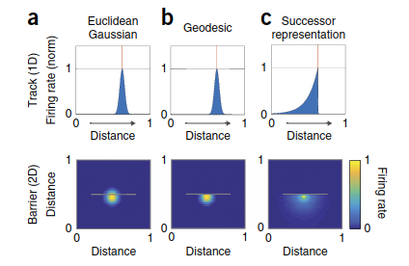
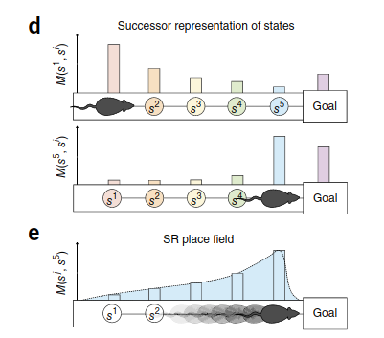

作者主要理論主張：SR模型能模擬海馬迴
傳統上將細胞放置在海馬中被視為編碼動物的當前位置。相比之下，預測圖理論將這些細胞視為編碼動物的未來位置
至關重要的是，動物的未來位置取決於其政策，這受到各種因素的限制，例如環境和獎勵的位置
我們證明這些因素以與預測圖一致的方式形成細胞接受場性質
先講結論 在開放的二維（2D）環境中，典型的地面細胞具有逐漸衰減，和SR看起來一樣

第一個替代模型是歐幾里德高斯場地，其中發射與從場中心的歐幾里得距離相關
a.歐幾里德高斯：只搜尋周遭並且沒有預測到牆壁的存在
b.模型是一個拓撲敏感的場地，其中射擊與來自場中心的障礙物周圍的最短路徑的長度相關
c.sr因為當在特定方向上重複行進時，可以預先進一步可靠地預測即將到來的狀態

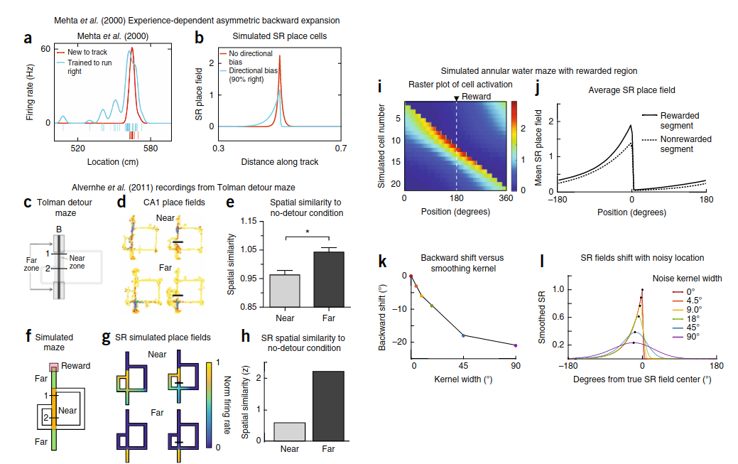

a～b比較了預測和實驗觀察到的向後偏斜，表明該模型捕獲了當動物具有方向偏差時觀察到的傾斜的定性模式
c～h我們探討了在 托爾曼迷宮 繞道迷宮中放置障礙物的SR位置場的影響，並將其與Alvernhe等人獲得的實驗結果進行了比較
(e)空間與沒有繞路的相關性
(h)SR與沒有繞路的相關性
(g) Example SR place fields near and far from the barrier, before and after barrier
insertion. More fields are shown in Supplementary Figure 2
(h.)當插入障礙物時，SR放置區域會改變其靠近障礙物阻擋的路徑附近的區域，並在更多的遠程位置更改更多的遠程位置，其中策略不受影響 翻譯:當Near 靠近時放入障礙物品
(i.)模擬rs在水迷宫（http://xy.bioon.com/course_video/Morris-shui-mi-gong281249.html）
過渡模型假多的時間，動物必須逆時針移動（如右至左所示）以獲得獎勵
順時針移動的概率設置為0
SR模型可用於解釋海馬地方場如何依賴於改變動物過渡政策的行為相關特徵，如獎勵
Hollup和同事使用環形水迷宮，展示了一個隱藏的，固定的獎勵影響了場地的分佈
需要動物在一個優選的方向上圍繞填充有不透明液體的環形迷宮游泳，直到他們到達可以休息的隱藏的平台
Hollup及其同事發現，包含平台的部分在其中包含的區域多於任何其他區段，前一段始終位於其中的第二位數字
我們使用連接在一個環的狀態序列來模擬這個任務
過渡政策使得動物在受獎地點附近變得更長，並且有優先的旅行方向，作者記錄的行為預測相符
為了簡化這一點，我們將反傾銷方向的轉型概率設定為0，並增加獎勵附近的停留概率
向後偏移使得可能的領域將與先前的分段重疊，而不是即將到來的分段
圖3c，d示出了在存在噪聲或位置不確定性的情況下，這種反向偏移如何等於電池峰值的反向偏移
這可以解釋在獎勵段周圍的場地峰的分佈中發現的不對稱性
雖然Hollup及其同事發現地方細胞對獎勵分部的分佈不對稱，但他們也發現，在其他地點，獎勵地點的地點與大小大致相同
相比之下，SR預測領域應該在更接近的獎勵地點獲得更大的收益（圖3b），該效應的大小由折扣因子（補充圖3-5）
因此，SR仍然是獎勵依賴地方領域的不完整帳戶
請注意，SR模型不能預測地方字段將立即受到引用獎勵的影響或依賴於引用獎勵
相反，隨著動物逐漸調整其政策並且經歷與該政策一致的多重過渡，田地的形狀將會發生變化
(j) 代表實驗抹你偏向

(k)當動物的可能位置的不確定性變得更大時，轉變的幅度變得更加顯著
(i)當動物的可能位置的不確定性變得更大時，轉變越廣

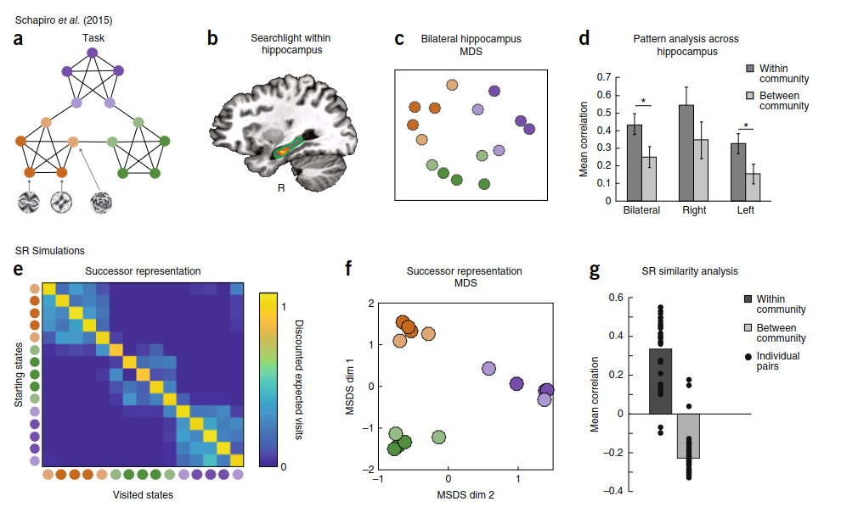

探討海馬迴在非空間上的作用
再做非空間行為,人類受試者在使用fMRI測量腦活動時,發現海馬迴也有反應

(a)人類受試者在使用fMRI測量腦活動時，觀察圖上隨機遊走繪製的分形序列,相同顏色的節點落在同一社區內，較淺的彩色節點連接到相鄰社區
(b)再做此遊戲的時候人腦確實有用到海馬迴
(c)多向度評量法Multidimensional Scaling (mds)建構之認知空間進行設計分析
(d)Within community:同色關係 Between community:不同色關係
(e)SR矩陣在任務上學到了。塊對角線結構表明同一簇中的狀態以較高的概率相互預測
(f)多向度評量法Multidimensional Scaling (mds)建構之認知空間進行設計分析
(g)Within community 平均值一直高於 Between community 相關係數

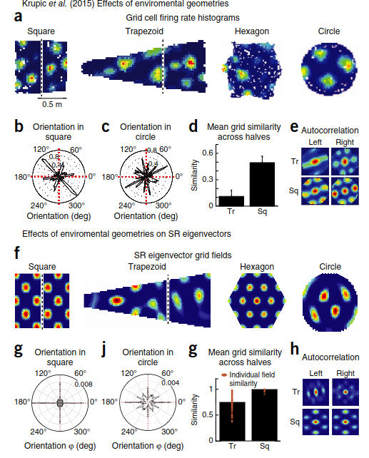

最近由研究邊界幾何學強調了網格cell的邊界敏感性
在方形環境中，不同的網格模塊與網格相對於邊界具有相同的對齊方式
g,i而在正方形環境中記錄的那些幾乎總是與正方形的水平或垂直邊界對齊
進行了一個“半分割”分析，其中比較了平方和陷阱 – 迷宮迷宮中的網格場，以檢查在環境中破壞對稱軸的影響
他們發現，將動物移動到一個梯形環境，其中環境的左半部分和右半部分具有不對稱邊界，導致環境兩側的網格參數不同

特別地，顯示網格場重複的空間位移的佈局的空間自相關圖在梯形環境的兩半上相對不相似
梯形中的網格場不能歸因於將方格網格線性地扭曲成梯形，提出了邊界如何與網格場相互作用的問題

SR特徵向量模型

海馬迴長期被認為是對認知圖進行編碼，但是這個地圖的確切性質是難以捉摸的

傳統觀點，地圖基本上是空間的，不足以解釋動物的行為。
作者反而認為預測是地圖不可缺少的，動物對未來狀態的期望。
這個觀點與早期關於海馬預測功能的觀點產生共鳴
作者的主要貢獻是在強化學習框架工作中形成這種預測功能，​​為海馬迴如何運作提供了新的視角
SR無法取代基於model-based的功能。但是，它可能為此功能提供更有效率的方法
將基於模型的規劃與SR的優勢相結合的一種方法是使用SR擴展前進掃描的範圍
作者的SR模型是針對動物經歷所作培訓的
當獎勵改變時,新的最優政策不太可能與舊的一樣，這意味著新的價值功能必須優化成動物行為一致
如果在舊目標附近找到新的目標，許多政策會一致化，很難做出一致的主張
最近的計算工作已經表明，深度後繼特徵（後繼代表模型的更強大的泛化）可以很好地概括於不斷變化的目標和環境中
此外，支持更多隨機探索政策的SR會促進歸納出結論
我們具體地表明，SR的特徵(eigenvectors of the SR)可以用於 分層RL

名詞解釋：
醫學相關名詞：
生物體有位置細胞與網格細胞共同合作組成定位系統
位在海馬迴內部:
位置細胞(space cell):
某些神經元會因為地點不同而產生激活或是休眠(空間感)海馬體內負責建構空間地圖的細胞群

位在內嗅皮層(entorhinal cortex):
網格細胞 (Grid cell):
https://www.ted.com/talks/neil_burgess_how_your_brain_tells_you_where_you_are/transcript?language=zh-tw
內嗅皮層(entorhinal cortex) 中的網格細胞. 簡單來說, 網格細胞負責定位與導航, 標定出個體在 空間座標軸中的位置, 而位置細胞則負責建構空間地圖
頭部方向細胞(head direction cell):
在房間中的大鼠在頭部轉向不同方向時, 不同的頭部方向細胞會被激發
邊界細胞(border cell):
則是在內嗅皮層中另一群細胞群,當大鼠放置在房間中當接近房間的邊界時則會被激發
速度細胞(velocity cell):
則能提供大鼠運動時的速度標尺
向量細胞(vector cell):
則是在埃及果蝠的腦部導航系統實驗中被發現的. 向量細胞能標示出相對於地標的特定距離特 地方向.

cognitive map：
A能夠用環境繪製一張圖 在心中方式找到"乙"與他的位置關係. 也就是說他可以用他所對這個環境的認 知去判斷自己與目標物的存在點在哪裡並且會試圖找到可以到達的路.

successor representation：
類似地，我們認為海馬體用預測到的未來狀態展示每一種情況或狀態。比如，如果你要下班（當前狀 態），海馬體會預測你可能很快就要乘車下班、到學校接孩子，或者更長遠一點，到家了。海馬體通 過進行這些預測來展示你的狀態。海馬體通過預期的後續狀態來展示每一個當前狀態，從而傳輸了未 來事件的細緻總結，正式說法叫作「後續表征」（successor representation）。我們認為這種特殊形 式的預測地圖使大腦快速適應獎勵不同的環境，而無需運行對未來的模擬，這種模擬往往代價較高

successor representation (SR) model的意思就是,place並不是真的建立一個地圖,而是藉由目前數據或 是狀態來預測未來的狀態

fMRI:
其原理是利用磁振造影來測量神經元活動所引發之血液動力的改變自從1890年代開始，人們就知道血流與血氧的改變（兩者合稱為血液動力學）與神經元的活化有著密不可分的關係。神經細胞活化時會消耗氧氣，而氧氣要藉由神經細胞附近的微血管以紅血球中的血紅素運送過來

資工相關名詞：
reinforcement learning：
強化學習主要是try and error 來建立模型

先建立模擬器機器人就不會亂犯錯 舉例:放入人類法律模擬器 教導機器人不該犯法,之後在現實生活中 就不會一直犯錯
上面演算法在加上模擬器

Policy-Based RL(基於機率)
只能預測下一個動作
Policy Gradients
Value-Based RL(基於價值)：
價值越高就選擇
Q-Learning
Sarsa
Policy-Based+Value-Based RL:
Actor-Critic
Monte-Carlo update(回合更新)：例如遊戲玩完才更新(演算法權重)
simle verion policy Gradients
Monte-carlo update
Temporal-Difference update(單步更新)：例如遊戲邊玩邊更新(演算法權重)
Q-learning
Sarsa
upgrade version Policy Gradients
On-Policy(自己要操作才能學到東西):
Sarsa
Sarsa()
Off-Policy(看別人經驗就能操作)：
Q-learning
Deep Q network

